 

**Сибирский институт управления – филиал РАНХ и ГС**

**Региональный методический центр**

**по финансовой грамотности**

**системы общего и среднего профессионального образования Новосибирской области**

**ИТОГОВАЯ АТТЕСТАЦИОННАЯ РАБОТА**

**(ПРОЕКТ)**

Методическая разработка внеклассного занятия по теме:

«Бюджет образования: утром деньги – вечером стулья»

Разработчики проекта:

Салимов Рамиль Халикович, учитель истории МБОУ СОШ № 9, г.Куйбышев

Серебренникова Ирина Андреевна, учитель экономики МАОУ ОЦ «Горностай», г. Новосибирск

Сереброва Ирина Васильевна, учитель истории МБОУ СОШ № 3, г. Татарск

Сидорова Юлия Анатольевна, учитель истории МКОУ «Шурыгинская СОШ», Черепановского района

Сторожилова Наталья Геннадьевна, учитель географии МБОУ Маслянинская СОШ № 1, р.п. Маслянино

Директор Сибирского ММЦ ____________ С.П. Кобук

МП

г. Новосибирск, 2018

ВВЕДЕНИЕ

**Актуальность**

Основная финансовая задача, которая стоит перед каждой семьёй, планирование бюджета. Задача семьи дать ребёнку хорошее образование. Поэтому, одна из важнейших статей расходов – расходы на образование. Инвестиции в образование имеют явно долгосрочный эффект.

Однако, не все инвестиции в образование окупаются и приносят желаемый результат.

Как выгодно инвестировать в образование, не упустив важнейших нюансов, как минимизировать риски, – ответы на эти вопросы помогут выпускникам осознано выбрать будущее учебное заведение, станут одним из мотивов к обучению.

**Цель проекта**:

Разработать внеурочное занятие по учебному предмету «Финансовая грамотность» по теме «Бюджет образования: утром деньги – вечером стулья» для обучающихся 10 класса.

**Задачи проекта:**

- изучить современные технологии обучения по вопросам финансовой грамотности;

- собрать информацию по теме «Бюджет образования: утром деньги – вечером стулья» и адаптировать к возрастной категории обучающихся 10-11 классов;

- опираясь на базовые знания и базовые понятия сконструировать внеурочное занятие, сформулировать задания;

- оформить проект в соответствии с требованиями;

- представить презентацию проекта.

ОСНОВНАЯ ЧАСТЬ

Основная часть имеет следующую структуру:

1. Характеристика методической разработки внеурочного занятия

**Тема внеурочного занятия**: «Бюджет образования: утром деньги – вечером стулья»

**Класс** – 10

**Тип:** внеурочное

**Форма занятия:** урок - практикум

**Место в учебном плане:** Модуль 6. «Риски в мире денег: как защититься от разорения» второе занятие 6.1 «Финансовые риски и стратегии инвестирования».

**Методы, приемы и формы**: кейс-метод, метод диалога, групповая форма обучения.

**Перечень ресурсного обеспечения занятия**

Компьютер, мультимедийное оборудование, видеосюжет (Учиться! Учиться! - <https://www.youtube.com/watch?v=CYMWjtgTA6M>), кейсы, презентация, раздаточный материал.

**Цель обучающихся на занятии** - Освоение учащимися необходимых знаний, умений и навыков для принятия рациональных финансовых решений в сфере инвестиций в образование.

**Задачи:**

- научить определять понятия: семейный бюджет, стратегия инвестирования, доходность, срок инвестирования;

- развить умения у обучающихся различать стратегии инвестирования;

- выбирать стратегию инвестирования в образование с позиции приемлемого

уровня риска и доходности;

- работать команде, эффективно общаться с одноклассниками, проявляя самостоятельность и инициативу.

-воспитать ответственность за собственный выбор, принятие решений

**Базовые понятия**: семейный бюджет, стратегия инвестирования, доходность, срок инвестирования.

**Личностные характеристики и установки**

Личностные:

- понимать необходимость инвестирования средств в образование с целью повышения уровня жизни в будущем;

- развивать навыки сотрудничества при решении финансовых задач.

Метапредметные:

Познавательные:

- освоение способов решения проблем поискового характера

- применение логических действий: сравнения, анализа и обобщения

- построение рассуждений, отнесение к известным понятиям

Регулятивные:

- понимание цели своих действий

- проявление познавательной инициативы

- адекватное восприятие предложений товарищей

Коммуникативные:

- умение слушать собеседника и вести диалог

- умение договариваться о распределении функций и ролей в совместной деятельности

Предметные:

- различать стратегии инвестирования;

- выбирать стратегию инвестирования в образование с позиции приемлемого

уровня риска и доходности

**2) Описание хода занятия с организацией учебной деятельности (ориентировочная технологическая карта)**

|  |  |  |  |  |  |
| --- | --- | --- | --- | --- | --- |
| **Этап,**  **название** | **Действия учителя** | **Действия ученика** | **Ресурс** | **Социаль**  **ная форма** | **Время** |
| 1.Мотивационно-целевой | Психологический настрой на работу. Демонстрация видеоролика.  Организует проблемный диалог.  Вопросы:  - Какая проблема встанет перед вами после окончания школы?  - Какие виды получения образования вам известны?  Предлагается диаграмма “Общее количество бюджетных мест для студентов 2000-2016 года (в тыс.).”  - Какие выводы вы можете сделать на основе данных диаграммы?  Платное образование становится одним из способов  получения  образования.  Организует работу с цитатой Франклина.  Согласны с мнением Франклина. Аргументируйте свой ответ.  Предлагает сформулировать основную цель занятия | Просмотр видеоролика. Анализ информации  Ответы на вопросы  Высказывают собственную точку зрения. Аргументирует свою позицию  Формулируют цель урока | Видеоролик  «Учиться! Учиться! Учиться!»  Приложение №6  Диаграмма  “ Общее количество бюджетных мест для студентов 2000-2016 года (в тыс.).”  Приложение№5  Слайд презентации  Приложение №1 | Фронтальная | 10 мин |
| **2.Учебные действия для осознания.** | - Ребята разделитесь на группы.  Постановка задач перед группами с помощью кейс-метода  Задание 1.  - Просчитайте сумму инвестирования в образование на определённый срок обучения.  Задание 2.  - Просчитайте доходность инвестирования в образование учитывая следующие данные.  Насколько фраза из фильма  «…Утром деньги – вечером стулья.» соответствует инвестированию в образование.  Задание 3.  Стратегия инвестирования.  - Определите вид стратегии инвестирования в образование, выбранный героем вашего кейса.  Используйте для этого таблицу «стратегии инвестирования».  Свой ответ аргументируйте.  Сделайте вывод: что такое инвестирование в образование и от чего оно зависит? | Делятся на группы как обычно.  Получают задания.  Выполняют задание 1  Представляют результаты работы.  Выполняют задание 2.  Отвечают на вопрос  Выполняют задание 3  Представляют результаты работы  Отвечают на вопросы | Группа №1 – кейс №1  Группа №2 – кейс №2  Группа №3 – кейс №3  Приложение №2  Карточка №1  «стратегии инвестирования»  Приложение № 3 | Групповая | 15 |
| **3. Оценочно-рефлексивный.** | Организует работу учащихся по  созданию буклета для сверстников и их родителей «Что необходимо учитывать при инвестировании в образование»  Организует презентацию буклетов.  Цитата Франклина. Чья позиция по данному вопросу изменилась?  Почему?  Подводит итоги занятие  Благодарит за работу | Разработка проекта буклета  Изготовление буклета  Презентация  буклетов.  Приложение №4  Высказывают собственную точку зрения. Аргументирует свою позицию | Компьютеры с выходом в интернет,  мультимедийное оборудование | Групповая  фронтальная | 35 |

ЗАКЛЮЧЕНИЕ

Тема внеурочного занятия актуальна для учащихся 10 класса. При планировании данного занятия, учитывались возрастные особенности детей. Существенной особенностью старших школьников является осознание предстоящего жизненного самоопределения и выбора профессии. Вопрос выбора профессии они решают не без трудностей и внутренних переживаний. Существование финансовых трудностей в профессиональном самоопределении требуют оказания им помощи в профориентации и формировании навыков полезных для будущей самостоятельной жизни.

Проект внеурочного мероприятия должен помочь формированию у учащихся интереса к теме «Бюджет образования», способствовать усвоению терминов и понятий по данной теме, научить на практике оценивать инвестиционные риски, грамотно распоряжаться материальными ресурсами.

ПРИЛОЖЕНИЯ - РЕСУРСНОЕ ОБЕСПЕЧЕНИЕ

1.Федеральный государственный образовательный стандарт среднего общего образования (утв. приказом Министерства образования и науки РФ от 17 мая 2012 г. N 413, с изменениями и дополнениями от 29 декабря 2014 г., 31 декабря 2015 г.) – М.: Просвещение, 2016.- 63 с.

2.Брехова Ю.В., Завьялов Д.Ю., Алмосов А.П. Финансовая грамотность. 10-11 классы. Учебная программа. — М.: ВИТА-ПРЕСС, 2014. – 16 с.

3. Брехова Ю.В., Завьялов Д.Ю., Алмосов А.П. Финансовая грамотность. 10-11 классы. Материалы для учащихся10-11 кл. — М.: ВИТА-ПРЕСС, 2014. - 400с.

4. Брехова Ю.В., Завьялов Д.Ю., Алмосов А.П. Финансовая грамотность. 10-11 классы. Методические рекомендации для учителя. — М.: ВИТА-ПРЕСС, 2014. – 80 с.

5. Брехова Ю.В., Завьялов Д.Ю., Алмосов А.П. Финансовая грамотность: контрольно – измерительные материалы.— М.: ВИТА-ПРЕСС, 2014.- 48 с.

6. «Учиться ! Учиться! Учиться! https://www.youtube.com/watch?v=CYMWjtgTA6M

7. Официальный сайт НГУ - https://education.nsu.ru/economics/

8. Официальный сайт ТГУ - http://abiturient.tsu.ru/company/speciality/

9. Официальный сайт МГУ - https://www.msu.ru/calc/category/1/?city=1#type:2!

https://www.econ.msu.ru/entrance/bachelor/education_on_contract_basis/

8. Средняя заработная плата - https://visasam.ru/russia/rabotavrf/zarplata-uchitelya-v-rossii.html; http://skolkozarabatyvaet.ru/business/skolko-poluchayut-sotrudniki-gazproma; <https://vk.com/topic-101137015_32507537?post=510>

9. Прожиточный минимум -http://potrebkor.ru/minimum-moskva.html; http://potrebkor.ru/minimum-novosibirskaia.html; <https://dszn.tomsk.gov.ru/pages/front/view/id/23173>.

Приложение №1

Слайд презентации

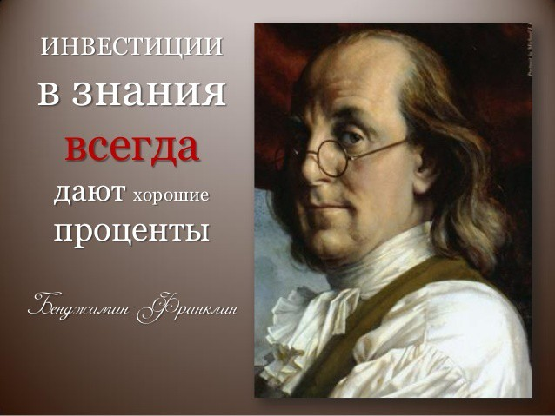

Приложение №2

КЕЙС № 1

«Студент Петров»



Иван Петров – выпускник средней школы города Новосибирска. Родители Ивана – учителя. Семья Петровых проживает в Академгородке. Доход семьи составляет 70 тысяч рублей ежемесячно. После окончания школы Иван решил поступить на экономический факультет НГУ. Количество бюджетных мест – 38, внебюджетных – 65. Стоимость обучения – 75000 рублей в семестр. Проходной балл – 250 (Русский язык, математика, обществознание). Срок обучения – 4 года. Иван не прошел на бюджет, и родители решили, что смогут оплатить обучение единственного сына на внебюджетной основе. С этой целью родители взяли кредит 500000 рублей под 15% сроком на 10 лет. Прожиточный минимум в Новосибирске: на душу населения 10942 руб./мес., для трудоспособного населения 11615 руб./мес.

1) Какое количество денежных средств семья Ивана инвестировала в его образование?

2) После окончания университета дипломированный специалист Иван Петров не смог устроиться на желаемую должность. Чтобы не сидеть без работы, Иван пошел работать учителем экономики в свою школу. Средняя зарплата учителя в Новосибирске – 28545 рублей в месяц. Просчитайте годовую доходность?

КЕЙС № 2

«Студент Антонов»



Петр Антонов – выпускник средней школы города Новосибирска. Отец Петра владеет бизнесом – небольшая строительная фирма с постоянными клиентами и стабильной прибылью. Отец предложил своему единственному сыну получить экономическое образование и занять место экономиста в фирме. Петр согласился и решил поступать на экономику в Институт экономики и менеджмента в ТГУ. Петр мало внимания уделил подготовке к ЕГЭ, поэтому на бюджет он не прошел из-за недостаточной суммы баллов по ЕГЭ. Отец взял на себя затраты на обучение. Стоимость обучения – 137000 рублей в год. Проходной балл – 260 (Русский язык, математика, обществознание). Срок обучения – 4 года. Стоимость аренды квартиры-студии в Томске составляет минимум 7-10 тысяч рублей в месяц. Прожиточный минимум в Томске: на душу населения 11104 руб./мес., для трудоспособного населения 11674 руб./мес.

1. Какое количество денежных средств семья Петра инвестировала в его образование?
2. После окончания обучения Петр, как и планировалось, пошел работать в фирму к отцу экономистом. Среднемесячный доход Петра составляет 42,5 тыс. рублей. Просчитайте годовую доходность?

КЕЙС № 3

«Студент Иванов»



Антон Иванов - выпускник средней школы города Новосибирска. После окончания школы решил поступать на экономический факультет МГУ, потому что хотел получить престижное образование. Зная желание сына, родители Антона начали заранее откладывать на его обучение и жизнь в столице, ведь пройти на бюджет в МГУ не так просто. Был открыт вклад в коммерческом банке в размере 500 000 рублей под 15% годовых.

Семья приняла решение использовать на оплату обучения – материнский капитал. Так и получилось – Антон поступил на внебюджет. Количество бюджетных мест – 194, внебюджетных – 120. Проходной балл – 339 (Русский язык, математика, математика (письменно), иностранный язык). Срок обучения – 4 года. Стоимость обучения - 420 000 рублей в год. Стоимость проживания в общежитии – 120 руб./мес. для студентов, прожиточный минимум на душу населения 16463 руб./мес. Для трудоспособного населения 18781 руб./мес.

1) Какое количество денежных средств семья Антона инвестировала в его образование?

2) После окончания МГУ Антон устроился в нефтяную компанию на неплохую должность, предполагающую карьерный рост. Заработная плата Антона на старте составляет 110000 рублей в месяц. Просчитайте годовую доходность?

Приложение №3

Раздаточный материал

Стратегии инвестирования

|  |  |
| --- | --- |
| Стратегия инвестирования | Признаки |
| Агрессивная стратегия  инвестирования | Инвестор не обращает внимания на степень риска, руководствуясь  лишь возможной высокой доходностью |
| Умеренная стратегия  инвестирования | Инвестор может позволить себе некую степень риска  для достижения поставленных перед собой целей |
| Консервативная стратегия инвестирования | Инвестор не может себе позволить убытки. Объект инвестиций  – безрисковые или низкорисковые активы |

Приложение №4

Буклет «Что необходимо учитывать при инвестировании в образование»

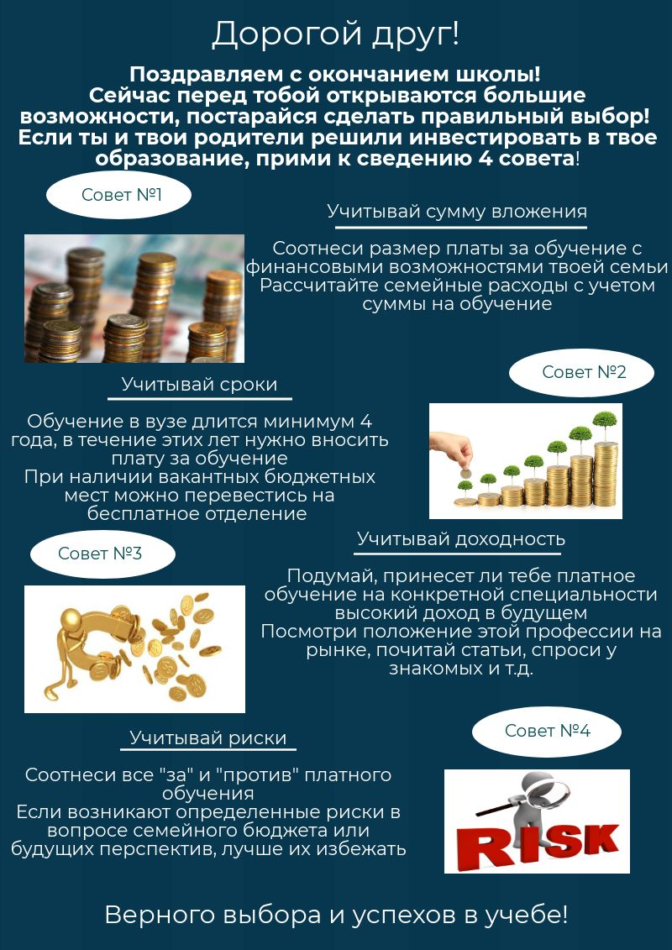

Буклет

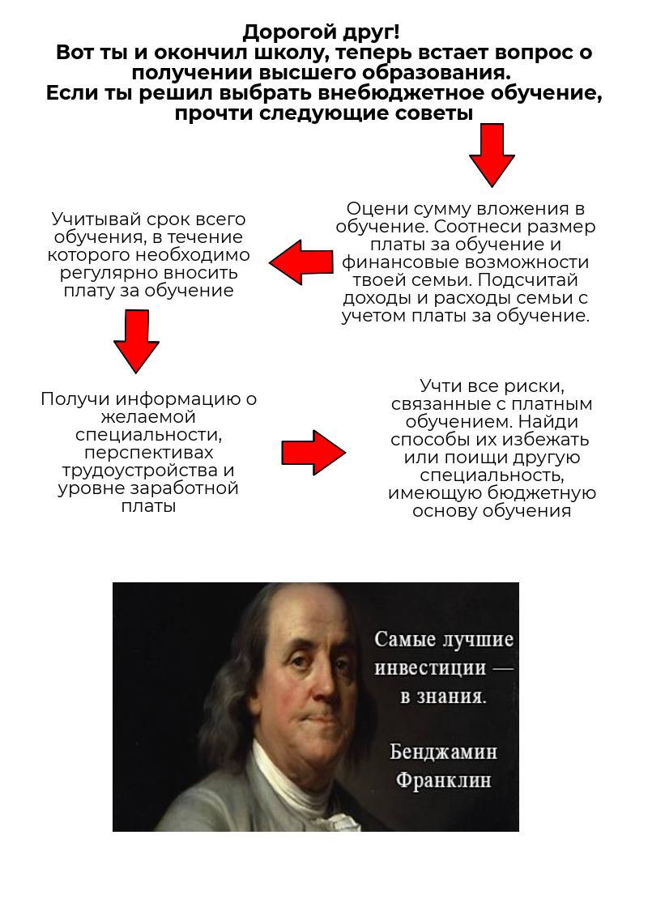

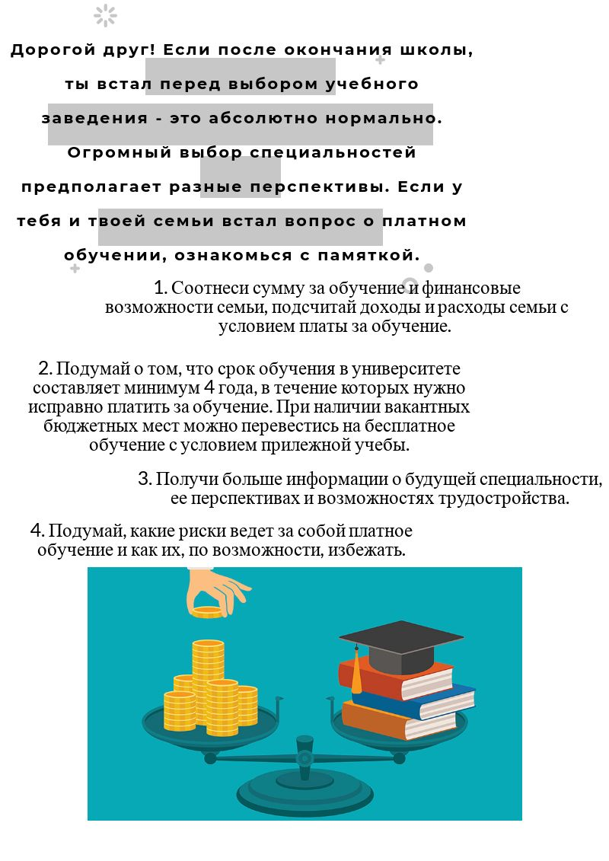

Приложение №5

Общее количество бюджетных мест для студентов 2000-2016 года (в тыс.).

